ОДЕСЬКИЙ НАЦІОНАЛЬНИЙ УНІВЕРСИТЕТ ІМЕНІ І. І. МЕЧНИКОВА
Факультет журналістики, реклами та видавничої справи

Кафедра журналістики, реклами та медіакомунікацій

Кваліфікаційна робота
на здобуття ступеня вищої освіти «бакалавр»

«Флагштоки історичної Одеси: мистецькі витвори з минулого (серія журналістських матеріалів)»
«Flagpoles of historical Odesa: artworks of the last centuries (a series of journalistic materials)»

Виконала: здобувачка денної форми навчання
спеціальності 061 журналістика
Освітня програма «Журналістика»
Федотова Анастасія Вікторівна
Керівник к. політ. н., доц. Задорожня А. Г. _______
Рецензент д. н. із соціал. комун., проф. Іванова О. А.

Рекомендовано до захисту:  Протокол засідання кафедри __________________________  № ___ від ____.____. 20___ р.  Завідувач(ка) кафедри  _______ _____________  (підпис) (прізвище, ім’я) | Захищено на засіданні ЕК № _____  протокол № __від ____.____.20___ р.  Оцінка________________/____/_____ (за національною шкалою/шкалою ЕСТS/ бали)  Голова ЕК  _______ _____________  (підпис) (прізвище, ім’я)
Одеса 2024

ЗМІСТ

ВСТУП………………………………………………………….....……….….........3 ОБҐРУНТУВАННЯ ПІДГОТОВКИ ПРОЄКТУ..…………….…..………...........5 ОПИС ПІДГОТОВКИ ПРОЄКТУ……………………………………...…….….13 ВИСНОВКИ………………………………….……………………….…..............15 БІБЛІОГРАФІЯ…………………………………………….…..............................17
ДОДАТКИ (серія журналістських матеріалів)
ВСТУП

Образ міста творить його архітектура. Мультикультурна природа Одеси позначилася і на містобудуванні, яке насичене стильовими тенденціями європейських архітектурних шкіл XVIII – початку XX ст. Не дарма її називають музеєм просто неба і містом-пам’яткою, адже під час звичайної прогулянки ви маєте змогу прослідкувати впливи різних епох й притаманні їм стилі. Історія криється і в деталях на фасадах старовинних будівель, тому не варто оминати їх увагою. Серед таких непомітних артефактів можна виокремити флагштоки — вертикальні жердини для прапорів. Вони є естетично цінними елементами забудови міста, тому важливо займатися їхнім збереженням й відновленням для наступних поколінь. Особливо актуальною робота стала після повномасштабного вторгнення РФ до України, внаслідок якого постраждали об’єкти культурної спадщини. До антропогенного чинника руйнування архітектури додалася загроза ракетних ударів. У січні 2023 року це прискорило процес включення історичного центру Одеси до Основного списку об’єктів Всесвітньої спадщини ЮНЕСКО.
Мета роботи полягає у тому, щоб привернути увагу мешканців Одеси, журналістської спільноти та наукового середовища до цінності архітектурних деталей у вигляді флагштоків.
Досягнення поставленої мети передбачає вирішення конкретних завдань:
- дізнатися історичний контекст та класифікацію металевих прапоротримачів;
- дослідити їхнє стилістичне різноманіття в історичному центрі Одеси;
- проаналізувати рівень висвітлення даної теми у регіональних ЗМІ;
- з’ясувати, чому увага до архітектурних деталей є важливою в процесі збереження культурної спадщини.
Об’єктом дослідження є культурна спадщина Одеси, яка несе особливу цінність для наступних поколінь і має вистояти в умовах загарбницької російської агресії.
Предметом дослідження є одеські флагштоки — автентичні металеві конструкції на фасадах історичної забудови, що являють собою мистецькі витвори та є віддзеркаленням минулих століть.
Методи дослідження включають загальнонаукові та журналістські інструменти: метод спостереження й опису (відображено у фоторепортажі); узагальнення й аналізу (застосовувалися під час написання статті); методи інтерв’ю й моніторингу ЗМІ допомогли ґрунтовно зануритися в специфіку теми.
Робота складається зі вступу, обґрунтування підготовки й опису проєкту, висновків, бібліографії, додатків (практична частина представлена у вигляді серії журналістських матеріалів).

ОБҐРУНТУВАННЯ ПІДГОТОВКИ ПРОЄКТУ

Перш ніж розпочати підготовку до проєкту, важливо уточнити ключову термінологію, пов’язану із культурною спадщиною. Її захист регулює Закон України «Про охорону культурної спадщини». Зокрема, він представляє важливі для дослідження дефініції:
«Історичний ареал населеного місця — частина населеного місця, що зберегла об’єкти культурної спадщини і пов’язані з ними розпланування та форму забудови, які походять з попередніх періодів розвитку, типові для певних культур або періодів розвитку.
Пам’ятка — об’єкт культурної спадщини національного або місцевого значення, який занесено до Держреєстру нерухомих пам’яток України» [16].
Моніторинг ЗМІ
Для того, щоб визначити рівень уваги до флагштоків у інформаційному просторі, було проведено моніторинг ЗМІ. Враховуючи географічну специфіку теми, він ґрунтується на дослідженні регіональних одеських медіа і проєктів туристичного напрямку, які зосереджуються на документуванні та збереженні спадщини архітектури. До критеріїв аналізу, спрямованого на визначення репрезентації теми, входять:
- жанрове розмаїття матеріалів;
- візуальна складова;
- проблематика та тематичне наповнення.
Пошук здійснювався за ключовими словосполученнями «флагштоки Одеси» та «прапоротримачі Одеси». Проблемами стали не тільки відсутність інфоприводів, але й невизначеність щодо самої термінології серед журналістів.
Поміж ЗМІ, які відзначилися великою кількістю матеріалів, можна виокремити інтернет-видання «Думська», газету «Одеське життя», ресурс «УСІ Online» (Українська Служба Інформації). Відповідні публікації можна знайти у таких рубриках, як: «Новини», «Місто», «Архітектура», «Ексклюзив», «Авторський блог». Варто окремо згадати історико-архітектурний проєкт «Архітектура Одеси», що акцентує на цінності старих будинків, займається їхнім відновленням та популяризацією.
Часовий проміжок включав 2021-2024 роки, на які припадає активізація уваги громадськості до збереження будівель історичного центру Одеси. На це вплинули як гучні скандали із забудовниками, так і повномасштабне вторгнення РФ в Україну, яке загострило вже наявну проблему з руйнуваннями й пошкодженнями. Ще однією важливою подією цього періоду стало включення історичного центру Одеси до Списку всесвітньої спадщини ЮНЕСКО у січні 2023 року.
Загалом було знайдено понад 30 матеріалів, що є досить невеликою кількістю для такого об’ємного часового проміжку. Крім того, безпосередньо флагштоки рідко є головним об’єктом аналізу. Здебільшого вони згадуються як складова конкретної досліджуваної будівлі. Публікації можна виокремити у дві категорії — новини, що пов’язані із сучасними флагштоками в контексті суспільного життя; новини про флагштоки з минулого, які розглядаються як мистецькі витвори й потребують захисту.
Суспільне життя. Публікації зі згадкою флагштоків часто з’являються під час святкових урочистостей, де ключовим моментом є підняття державного прапору: «К 30-летию Независимости: возле одесского аэропорта установят флагшток с мега-флагом» («До 30-річчя Незалежності: біля одеського аеропорту встановлять флагшток із мега-прапором»), Одеське життя [5], «В одеському парку Перемоги урочисто підняли прапори різних видів військ і підрозділів української армії», Думська [2], «На Алеї Героїв в Одесі відкрили Козацький Хрест», Одеське життя [14]. Сучасний флагшток має вигляд металевої жердини без декору, тобто виконує суто практичну роль, про що свідчать матеріали. Переважають інформаційні жанри — новини та фоторепортажі.
Прикметно, що журналісти також висвітлюють наругу над державними символами, в інцидентах з якими можуть фігурувати й флагштоки. Як-от матеріал за 23 липня 2023 року від Інтент: «Одесита затримали за наругу над прапором України» [1]. Відповідальність за такі злочини викладена у 338 статті Кримінального Кодексу України. Подібні матеріали помітні в рубриці «Кримінал» у вигляді новин, коротких заміток з інформаційними заголовками. Обов’язковою у цьому випадку є фотофіксація того, що сталося. Першоджерелом, на яке посилаються, виступає пресслужба Патрульної поліції Одеси.
Збереження пам’яток. Ще однією важливою тенденцією в одеських ЗМІ є зосередження уваги на занедбаних будинках, що потребують реставрації: «Доходный дом Машевского ожидает реставрация» («Прибутковий будинок Машевського очікує на реставрацію» [4]), Суспільний прибій; «Какие памятники архитектуры планируют реставрировать в городе в этом году?» («Які пам’ятники архітектури планують реставрувати у місті цього року?» [17]), Суспільний прибій. У матеріалах згадуються старовинні флагштоки, які дивом збереглися. Прикметною є авторська колонка Марії Котової, журналістки газети «Одеське життя» — «О “мелочных” потерях в Одессе и любви к историческим деталям» («Про “дрібні” втрати в Одесі та любов до історичних деталей» [10]). У публікації від 10 грудня 2021 року вона зосереджується на привласненні й продажі непомітних деталей будинку, з чого починається його повноцінне руйнування. Виключеннями не стали й старовинні металеві конструкції. «На жаль, можу повідомити: прапоротримача вже немає, витягли його з м’ясом. Слід від нього, щоправда, лишився», — зауважує авторка щодо флагштока за невідомою адресою. Робить припущення, що у найближчому майбутньому його можна буде знайти на Старокінному ринку. Як експертку було запрошено гіда-краєзнавицю, котра поділилася прикладами з власного фахового досвіду й підсумувала, що патріотизм і любов до міста починаються з любові до деталей та спроби їх зберегти.
Поява подібних матеріалів вкрай важлива, адже це породжує громадську дискусію та підсвічує неочевидні проблеми, які вимагають термінового вирішення. Вони супроводжуються серією фотографій, які детально ілюструють стан будинку і фіксують наявні порушення. Ще однією складовою матеріалів є історичний бекграунд, який доводить архітектурну цінність будівель. Крім експертної думки екскурсоводів та гідів містом, доречними у висвітленні питання стають коментарі державних службовців, які опікуються охороною об’єктів культурної спадщини. Задля відслідковування статусу певної будівлі, джерельною базою виступає сайт державних закупівель Prozorro. Таким чином журналісти здійснюють ще й функцію критики та контролю влади.
Архітектура як мистецтво. У 2019-2020 з’явилася ціла серія репортажів, присвячених дослідженню міфічних створінь на вулицях Одеси: «Как реальные и мифические животные стали охранными символами одесских зданий» («Як реальні та міфічні тварини стали охоронними символами одеських будівель» [11]), Одеське життя; «Одесский бестиарий: кого можно найти на фасадах одесских зданий?» («Одеський бестіарій: кого можна знайти на фасадах одеських будівель?» [8]), TOPOR; «Охранные символы в архитектуре Одессы: грифоны, сфинксы и драконы» («Охоронні символи в архітектурі Одеси: грифони, сфінкси та дракони» [9]), УСІ Online. В усіх них зустрічаються згадки флагштоків у вигляді драконів — цей символ загалом малопоширений в одеській архітектурі. Водночас інші види прапоротримачів залишаються осторонь уваги журналістів, попри велике різноманіття їхніх форм та значень.
Невіднятною складовою кожного матеріалу є мультимедіа — це зумовлено характером теми, в якій важливо ілюструвати викладене. Візуальна складова домінує над текстом і при цьому є авторською. Помітна перевага інформаційних жанрів над аналітичними. Виклад здебільшого описовий та деталізований, із історичним бекграундом. Публікаціям притаманна серійність — тематика розкривається через низку будівель, що мають повторювані елементи. Це допомагає більш ґрунтовно охопити заданий вектор та розкрити його з різних аспектів.
Історичний центр Одеси потребує реставраційних робіт, з якими щастить далеко не кожному будинку. Саме тому журналісти раз у раз актуалізують питання та розкривають особливості будинків, що потребують негайного втручання. Це своєю чергою сприяє появі журналістських розслідувань, у результаті яких викриваються корупційні схеми місцевої влади й забудовників.
Корисними ресурсами в процесі роботи з історичним контекстом, стали спеціалізовані сайти. Серед них можна виокремити авторський блог про архітектуру України — Antique. Він займається популяризацією культурної спадщини переважно першої половини XX століття, детально описує її стан. Географія поширюється на всю територію країни й охоплює не тільки Одесу. Автори надають структуровану інформацію переважно довідкового характеру. Розповідають про попередніх відомих власників споруди, розкривають її призначення у різні десятилітті, знаходять архівні креслення й мапи. Матеріали також доповнюються сучасними фотографіями фасадів і інтер’єрів кожної будівлі, що дає можливість прослідкувати динаміку пошкоджень та втручань у її оригінальний вигляд.
Ще одним подібним сайтом став PhotoBuildings — фотогалерея і база даних будівель зі всього світу, зокрема й Одеси.
Вищезгаданий проєкт «Архітектура Одеси» є однією з ключових локальних ініціатив, що опікується збереженням автентичного вигляду міста. Він зосереджується на дослідженні фасадів, інтер’єрів та двориків дореволюційних споруд. Водночас проводить екскурсії та ініціює реставраційні роботи коштом меценатів у проєкті «Тисяча дверей Одеси». Їхній сайт являє собою каталог будинків із детальним описом: тип будівлі, стиль, архітектор, підрядник, дата будівництва, статус, адреса. Кожен матеріал містить знімки з різноманітних ракурсів: загальний вигляд, фасад, двері, поручні, вікна, арки, балкони. За наявності вони можуть додавати архівні кадри. Проєкт вирізняється особливою уважністю до деталей, як-от оздоблення підлоги, наявність табличок та флагштоків. Редактори акцентують на першочерговому призначенні будівлі, діляться її історією та інформацією щодо архітекторів. Детально описують архітектурні елементи, відтворюючи первозданний вигляд споруди. Цікавими у цьому випадку є згадки наявних прапоротримачів. На прикладі двох будинків різних епох читач може порівняти вигляд флагштоків, залежно від призначення будівлі та політичних змін на фоні. Наприклад, дослідження прибуткового будинку М. і П. Фон-Деш 1908-1909 років (дореволюційний час) і житлового будинку Радторгфлоту 1929-1930 років (СРСР).
Моніторинг допоміг поглибити розуміння залученості журналістів до висвітлення архітектурної проблематики, зокрема флагштоків. У результаті виконаної роботи було виявлено, що ця тема рідко є предметом обговорення. Інфоприводами стають або поодинокі випадки наруги над державними символами, або ж власна ініціатива журналістів, яка виливається у фоторепортажі. До співпраці залучають експертів у галузях історії, туризму, краєзнавства, містобудування. Ініціаторами просвітницьких архітектурних проєктів часто стають небайдужі громадяни, які цікавляться міським середовищем. Подібні починання можуть перетворитися на повноцінну громадську організацію, здатну впливати на безпосереднє збереження елементів будівлі шляхом реставраційних маніпуляцій.
Огляд наукових робіт
Визначити мистецьку цінність флагштока можна з огляду на його минуле. У цьому випадку неможливо оминути історичне підґрунтя, яке зобов’язує звернутися до архівних джерел або ж сучасних наукових доробків. Процес пошуку наукових робіт показав, що ця тема в межах Одеси стала досліджуватися не так давно, у 2010 році. Все почалося з Юрія Письмака — графіка, історика архітектури й доцента кафедри Архітектурних конструкцій ОДАБА. Наприкінці 2010 року було опубліковано наукове видання «Прапоротримачі Одеси» («Флагодержатели Одессы»). Автором вступної статті став сам Письмак, однак книга є колективним доробком. Перед цим у тому ж році вийшла книжка «Брами Одеси» видавця Олександра Фрідмана, який і посприяв появі друкованому варіанту роботи про флагштоки.
У своїй статті «Прапоротримачі — цінні елементи будівель Одеси ХІХ – початку XX ст.» [15], Письмак зазначає, що термін «прапоротримач» довгий час був невідомим не тільки студентам архітектурних факультетів, але й самим викладачам. Саме тому історик прагнув ввести в науковий обіг металеві флагштоки, які раніше проходили повз вивчення. Доробок становить неабияку цінність, адже станом на зараз, є найбільш деталізованим описом старовинних прапотримачів Одеси. Крім того, він пропонує авторську підбірку із понад 80 зображень флагштоків, знайдених на фасах будівель. Авторами графічних малюнків стали визначні одеські архітектори й художники.
У ході дослідження йому вдалося сформулювати класифікацію флагштоків за наступними факторами:
1. За технологією виготовлення (ручне кування, литво);
2. За часом виготовлення (хронологія);
3. За стилем (або стилістичним напрямом);
4. За композиційними та морфологічними ознаками;
5. За конструктивними особливостями;
6. За авторством будівлі (архітектор), деталлю якої є прапоротримач;
7. За наявністю зооморфних або фантастичних фігур в композиції.
Ще однією прикметною роботою є стаття історика Олега Лугового, опублікована 2015 року від університету ім. І. І. Мечникова — «Металеві конструкції як невіднятна частина архітектурного вигляду Одеси другої половини XIX – початку XX ст.» Автор зосереджується на більш загальних описах металевих конструкцій, як-от: ворота і решітки, балкони, опорні конструкції; дрібні декоративні деталі, серед яких є флагштоки. Він акцентує на культурній цінності та закликає їх зберігати: «Усі зазначені категорії металевих архітектурних виробів перебувають під загрозою зникнення. Причинами стають недбалість господарів та комунальних служб, злочинність колекціонерів та приймальників металолому. Максимально повна каталогізація зазначених об’єктів допоможе зберегти in situ поки не втрачені артефакти й потенційно відновити вже втрачені» [12].
Обидві розглянуті роботи були представлені у червні 2015 року на II Міжнародній науково-практичній конференції, присвяченій збереженню історичної забудови центра Одеси шляхом включення до основного Списку всесвітньої спадщини ЮНЕСКО.
Мусимо визнати, що навіть прискіпливе вивчення теми флагштоків, шляхом дослідження публікацій у ЗМІ та ознайомлення з науковими працями, не дозволяє всебічно розкрити її для сучасного одесита чи мандрівника. У зв’язку з цим виникла ідея написання власних журналістських матеріалів та оформлення їх у вигляді спецвипуску газети.

ОПИС ПІДГОТОВКИ ПРОЄКТУ

Для визначення рівня висвітлення флагштоків у інформаційному просторі, перш за все було проведено моніторинг ЗМІ та огляд наукових доробків, присвячених зазначеній темі.
У процесі створення журналістського продукту, зважаючи на специфіку теми, було обрано такі інформаційні жанри як: фоторепортаж, інтерв’ю з елементами репортажності; аналітичні — стаття; публіцистичні — есей. Кожен із них має логічно і послідовно розкривати її з різних боків.
Джерелами інформації можуть виступати документи, а саме архівні фото, законодавчі документи, конструкторські розробки й креслення, публікації у спеціалізованих медіа (архітектура та туризм).
Потенційними експертами є люди, дотичні до архітектури, урбаністики, мистецтвознавства, туризму, історії, краєзнавства. Професор Львівського університету та Заслужений журналіст України Володимир Здоровега стверджував: «Журналіст, окрім оперативного поточного інформування про події, повинен постійно шукати і спонукати розкритися тих людей, які знають більше, вміють робити свою справу краще, ефективніше, ніж інші» [7]. Саме тому для інтерв’ю під назвою «Непомітні перлини історичних фасадів» було обрано одеського архітектора та художника Віктора Токаря, який мав досвід роботи із флагштоками. З огляду на його фахову спеціальність, він може оцінити поточний стан елементів, зробити прогноз, пояснити процес виготовлення прапоротримачів.
Оскільки тема проєкту пов’язана з архітектурою, то доречним жанром є фоторепортаж під назвою «Повз таємниці одеських флагштоків». Він має на меті висвітлити різноманіття металевих елементів на фасадах історичного центру Одеси. З-поміж десятків флагштоків треба було обрати найбільш яскраві. Наприклад, їх могли вирізняти нетипові форми, рівень збереженості й доглянутості, символізм, барокова вишуканість або модерна суворість конструкції. Саме за цим принципом впродовж двох тижнів відбувався відбір адрес. Крім візуальної складової, варто було зважати на стиль будівлі, суголосний із її епохою; впізнаваний стиль архітектора; першочергове призначення споруди. Фоторепортаж повинен розповісти історію і створити ефект присутності, а у цьому випадку — відтворити атмосферу прогулянки містом. Таким чином серія фотографій виконує одразу декілька завдань проєкту — ілюструє класифікацію та історію флагштоків, заохочує мешканців звертати увагу на архітектурні деталі. У порівнянні з вже наявними фоторепортажами у медіа, цей відрізняється більш широкою репрезентацією та містить раніше не досліджені металеві елементи.
Наступним матеріалом стала проблемна стаття під назвою «Ризики й можливості у збереженні культурної спадщини», яка ще раз підкреслила важливість збереження культурної спадщини та розглянула шляхи розв’язання проблеми, зважаючи на досвід інших країн.
Завершальним матеріалом є есей «Полювання на символи», який містить роздуми щодо розширення кордонів сприйняття міського середовища і заразом підводить до вирішення одного із завдань проєкту — пояснює, чому зміни починаються з уваги до деталей.
Крім того, серія журналістських матеріалів була оформлена у вигляді спецвипуску газети. Верстка здійснювалася за допомогою професійних програм — Adobe InDesign та Adobe Illustrator.

ВИСНОВКИ

У результаті виконаної роботи було досліджено умови, за яких формувався історичний центр Одеси. Багато споруд створено за канонами європейської архітектури XVIII-XIX століть, що вплинуло і на вигляд архітектурних деталей. Зокрема, металевих прапоротримачів, які ввібрали в себе мотиви елементи ренесансу, бароко, модерну тощо. Наразі важливо це досліджувати та зберігати, адже попри цінність, їх продовжують нищити. Не тільки через недбалість жителів і міської влади, але й через ракетні удари з боку РФ.
Щоб зрозуміти рівень висвітлення цієї теми в інформаційному просторі, було проведено моніторинг регіональних ЗМІ. Головною проблемою у пошуку інформації та експертів стала якраз таки специфічна направленість теми. Невелика кількість матеріалів та наукових робіт доводить, що флагштоки як явище є непомітними в цілісному архітектурному образі міста. Щоб змінити ситуацію та привернути увагу до проблеми, були підготовлені власні журналістські матеріали.
Підбір тематики і жанрів матеріалів покликаний послідовно розкрити зазначену тему. Пояснити контекст, наочно показати об’єкти дослідження, наголосити на важливості їхнього збереження, заохотити до уваги та обговорення. Поглибитися в історичний контекст прапоротримачів допомогло інтерв’ю з архітектором і художником Віктором Токарем. Експерт актуалізував проблему завдяки власному досвіду роботи з культурною спадщиною, наголосив на причинах руйнувань та запропонував можливі шляхи розв’язання проблеми шляхом реставрації в межах програми ЮНЕСКО.
Фоторепортаж став інструментом для репрезентації стилістичного різноманіття флагштоків на історичних фасадах міста. Його метою було розкрити значення символів, захованих у різні форми. Цікавими об’єктами стали флагштоки у вигляді фантастичних тварин; левів — символів охорони та влади; античних міфів; імітації рослинних мотивів.
Задля поглибленого вивчення питання захисту культурної спадщини, було підготовлено проблемну статтю. Вона ще раз підкреслила важливість цієї справи, зважаючи на досвід інших країн.
Важливим чинником у справі збереження автентичності флагштоків є безпосереднє ставлення одеситів. З уваги до непримітних деталей, формується думка про важливість збереження автентичності архітектури загалом, про що йшлося в есеї.
Журналістський продукт ініціює суспільну дискусію щодо видимості флагштоків та робить свій внесок у дослідження теми.

БІБЛІОГРАФІЯ

- Бойко К. Одесита затримали за наругу над прапором України. Інтент. 23 липня 2023. URL: https://intent.press/news/crime/2023/odesita-zatrimali-za-narugu-nad-praporom-ukrayini/ (дата звернення: 18.05.2024)
- В одеському парку Перемоги урочисто підняли прапори різних видів військ і підрозділів української армії. Думська. 02 вересня 2023. URL: https://dumskaya.net/news/v-parke-pobedy-torzhestvenno-podnyali-znamena-vs-178508/ua/ (дата звернення: 18.05.2024)
- Василенко М. Динаміка розвитку інформаційних та аналітичних жанрів в українській пресі : монографія. Київ : Інститут журналістики КНУ імені Тараса Шевченка, 2006. 238 с. (дата звернення: 16.04.2024)
- Гужва А. Прибутковий будинок Машевського очікує на реставрацію (Доходный дом Машевского ожидает реставрация). Суспільний прибій. 05 січня 2022. URL: https://www.priboi.news/govorit-odessa/dohodnyj-dom-mashevskogo-ozhidaet-restavracziya/ (дата звернення: 18.05.2024)
- До 30-річчя Незалежності: біля одеського аеропорту встановлять флагшток із мега-прапором. (К 30-летию Независимости: возле одесского аэропорта установят флагшток с мега-флагом). Одеське життя. 08 липня 2022. URL: https://odessa-life.od.ua/news/k-30-letiju-nezavisimosti-vozle-odesskogo-ajeroporta-ustanovjat-flagshtok-s-mega-flagom (дата звернення: 18.05.2024)
- Журналістський фах : газетно-журнальне виробництво : навч. посіб. / Т. О. Приступлено та ін. Київ : Видавничо-поліграфічний центр «Київський університет», 2012. 352 с. (дата звернення: 20.04.2024)
- Здоровега В. Й. Теорія і методика журналістської творчості : підручник. 2-ге вид., перероб. і допов. Львів : ПАІС, 2004. 268 с. (дата звернення: 20.04.2024)
- Кинка В. Одеський бестіарій: кого можна знайти на фасадах одеських будівель (Одесский бестиарий: кого можно найти на фасадах одесских зданий?) TOPOR. 19 серпня 2020. URL: https://topor.od.ua/ru/odesskiy-bestiariy-kogo-mozhno-nayti-na-fasadah-odesskih-zdaniy-foto/ (дата звернення: 18.05.2024)
- Кинка В. Охоронні символи в архітектурі Одеси: грифони, сфінкси та дракон (Охранные символы в архитектуре Одессы: грифоны, сфинксы и драконы). УСІ Online. 16 березня 2019. URL: https://usionline.com/ohrannye-simvoly-v-arhitektore-odessy-grifony-sfinksy-i-drakony/ (дата звернення: 18.05.2024)
- Котова М. Про «дрібні» втрати в Одесі та любов до історичних деталей. (О «мелочных» потерях в Одессе и любви к историческим деталям). Одеське життя. 10 грудня 2021. URL: https://odessa-life.od.ua/blogs/o-melochnyh-poterjah-v-odesse-i-ljubvi-k-istoricheskim-detaljam (дата звернення: 18.05.2024)
- Котова М. Як реальні та міфічні тварини стали охоронними символами одеських будівель (Как реальные и мифические животные стали охранными символами одесских зданий). Одеське життя. 24 лютого 2019. URL: https://odessa-life.od.ua/news/ohrannye-simvoly (дата звернення: 18.05.2024)
- Луговий О. М. Металеві конструкції як невіднятна частина архітектурного обличчя Одеси другої половини ХІХ – початку ХХ ст. Матеріали II міжнар. наук.-практич. конф. «Збереження історичної забудови центра Одеси шляхом включення до основного списку всесвітньої спадщини ЮНЕСКО». Одеса, 2015. С. 200-205. (дата звернення: 05.04.2024)
- Михайлин І. Д. Основи журналістики : підручник. Київ : Центр учбової літератури, 2011. 496 с. (дата звернення: 20.04.2024)
- На Алеї Героїв в Одесі відкрили Козацький Хрест. Одеське життя. 16 жовтня 2022. URL: https://odessa-life.od.ua/uk/news-uk/na-alei-geroiv-v-odesi-vidkrili-kozackij-hrest-foto (дата звернення: 18.05.2024)
- Письмак Ю. А. Прапоротримачі — цінні елементи будівель Одеси ХІХ – початку XX ст. Проблеми теорії і історії архітектури України. Вип. 18. Одеса : Астропринт, 2018. С. 138-151. (дата звернення: 02.04.2024)
- Про охорону культурної спадщини : Закон України від 8 черв. 2008 р. № 1805-III. URL: https://zakon.rada.gov.ua/laws/show/1805-14#Text (дата звернення: 23.05.2024).
- Ткаченко В. Які пам’ятники архітектури планують реставрувати у місті цього року? (Какие памятники архитектуры планируют реставрировать в городе в этом году?) Суспільний прибій. 18 березня 2021. URL: https://www.priboi.news/govorit-odessa/kakie-pamyatniki-arxitektury-planiruyut-restavrirovat-v-gorode-v-etom-godu/ (дата звернення: 18.05.2024)
- Шкляр В. Журналістська майстерність : поетика журналістського твору : конспект лекцій. Київ : Інститут журналістики КНУ, 1999. 180 с. (дата звернення: 16.04.2024)

ДОДАТКИ
ДОДАТОК 1
Непримітні перлини історичних фасадів
Якнайкраще розкрити тему містобудування може тільки людина, що безпосередньо його творить: проєктує, досліджує, описує, реставрує, будує, конструює. Таким є Віктор Токарь — архітектор й художник, доцент кафедри Дизайну архітектурного середовища ОДАБА. Особливо цінною з його боку є мистецька увага до деталей, серед яких наявні прапоротримачі. Пропонуємо разом із ним зануритися в архітектурне минуле Одеси, зупиняючись на історії цих металевих елементів.
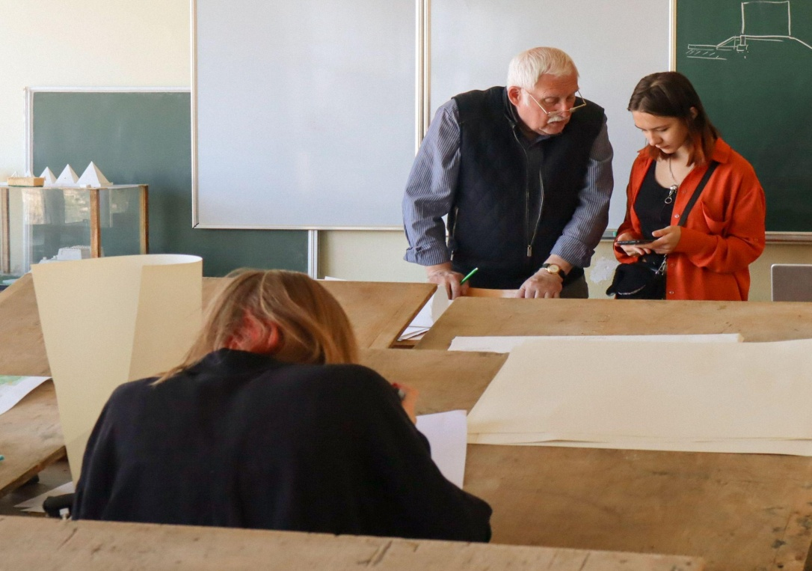
У стінах Одеської державної академії будівництва та архітектури відчувається передсесійна травнева метушня. Студенти допрацьовують фінальні проєкти, а викладачі проводять останні практичні. В одній із аудиторій триває пара, присвячена кресленням і архітектурі пам’ятників. Її читає Віктор Токарь, який ввічливо запрошує нас до своєї аудиторії. У перерві лектор долучається до розмови.
— Металеві конструкції стали обов’язковою складовою будівель Одеси тільки наприкінці XIX століття. Що цьому передувало?
— В той час у будівництві почали використовувати насамперед камінь і ракушняк, який наразі є вже зношеним матеріалом. Тоді ж у якості оздоблення арок з’явилися і металеві прапоротримачі. Користуючись архівними даними та матеріалами археології, можна сказати, що на стародавньому папірусі, у V столітті до н. е., прослідковується виразна символіка у вигляді флагштоків. Вони являли собою високу дерев’яну жердину, що репрезентувала певну владу й підтримувала урочистість моменту.
— У 2010 році вийшла книжка Юрія Письмака «Прапоротримачі Одеси», яка містила понад 80 зображень. Серед них можна було побачити й ваші графічні малюнки флагштоків у формі фантастичних тварин (грифон, змій і дракон). Які ще, на вашу думку, є найцікавішими?
— Що стосується Одеси, то багато будівель було створено за канонами європейської архітектури XVIII-XIX століть — від барокових форм Франції до більш суворих форм готики. Наслідування класичним формам відобразилося й на створенні флагштоків. Найбільш виразними для мене є ті, у яких можна помітити саме барокові впливи. Вони дуже цікаві за пластикою і запам’ятовуються всім, хто хоч раз їх бачив. Незвичні та хитрі сплетіння не можуть не зачепити, око відокремлює деталі від загальної форми архітектури. Саме такі незначні, на перший погляд, деталі, є справжніми перлинами споруди.
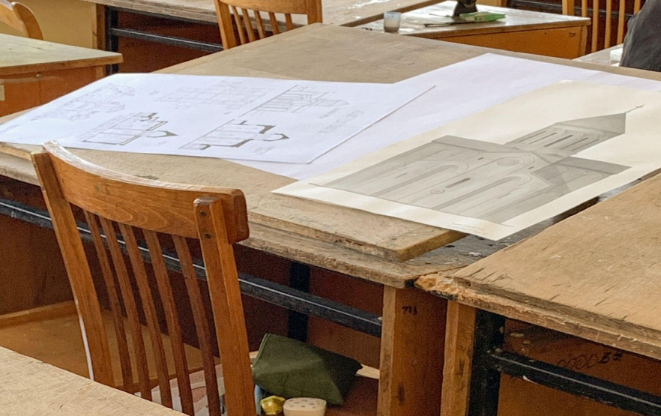
Аудиторія виглядає досить нетипово — позаду нас стоять громіздкі парти під нахилом, макети студентських робіт, креслення, ватмани, хаотично розкидані тубуси. Все як і належить майбутнім архітекторам. На фоні тим часом чутно відлуння метушливих розмов учнів.
— Чи можна виокремити специфічні місцеві умови, в яких вони створювалися?
— Є старі квартали, як-от Слобідка або Молдаванка, де флагштоки більш-менш уніфіковані. Якщо в якийсь момент у будівництві приходили до тиражування вдалої форми, то змінювався й підхід. Використовувалися прості форми. Якщо під рукою опинявся хтось зі зварювальним апаратом, то додавали вензелі, щоб наблизитися й відтворити дещо віддалено схоже на класику. Це завжди було престижним — воно підкреслювало значущість споруди або ж власника, що тут мешкає. Була велика потреба в елементах кріплень прапорів, тому треба було тиражувати. Навіщо приділяти цьому так багато уваги, якщо можна взяти дуже простий матеріал, під кутом зварити його й отримати бажаний результат, не задумуючись про зовнішнє враження від виробу.
— Основна причина нищення — людський чинник чи байдужість місцевої влади та комунальників?
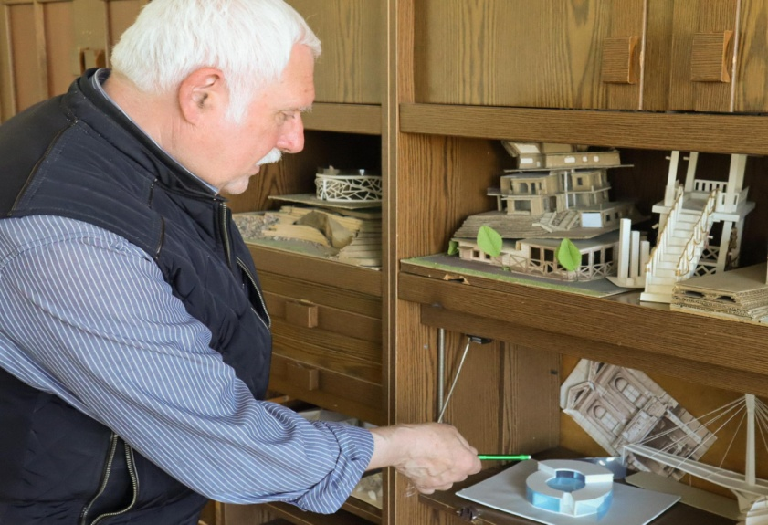
— Усе одночасно. Нові домовласники приймають особисте рішення зробити, наприклад, символіку на свій смак. Вони думають, що ці металеві деталі тільки заважають, отже треба їх позбутися. У моєму рідному будинку, збудованому в 1890 році, відбувся довгоочікуваний ремонт, який виявився цілком поверхневим. Підлога парадної, як зараз пам’ятаю, була вкрита мармуровою плиткою.
Наш співрозмовник із болем пригадав часи, коли стіни й стеля його парадної нагадували фрагменти культових церковних споруд. Насправді ж вона такою не була, люди просто входили й виходили через її довгі темні коридори. У якийсь момент з’явився бригадир та товариші-будівельники. Вони запитали: «А що ми будемо з цим робити?» Бригадир дістав відро сірої фарби: «Берете пензлі й все замальовуєте». Вся ця краса зникла під шарами фарби. Ось така історія, що трапилася ще в 60-х роках, наочно демонструвала ставлення людей до архітектури, що їх оточує.
— Чому важливо це досліджувати та зберігати?
— Сьогодні й фасади з химерами й різноманітні прапоротримачі, які ледве зберіглися, мають велику цінність як історичне підтвердження того, що Одеса була не першим, але і не останнім містом тієї імперії. Архітектурою тут займалися люди з Європи, які дійсно усвідомлювали цінність цих виробів, їхню значущість в архітектурному середовищі міста. Роль і значення виробу підтримувалася формою, власне візерунком. Сучасні ж прапоротримачі створюють без особливих візерунків, надаючи перевагу практичності та економії.
— Яке їхнє майбутнє — реставрація, відтворення копій, музейна консервація?
— Оптимальним варіантом є спроба відреставрувати флагшток. Іншим поколінням було б приємно перебувати в середовищі, яке на кожному кроці нагадує про свою старовину. Ми не завжди дивимося на верхівки будівель, тому не помічаємо красу на карнизах, які поступово руйнуються. Вже без таких маленьких деталей портрет будівлі стає менш впізнаваним, менш цікавим і менш значущим.
Голоси на фоні поступово стихають — розпочинається наступна пара.
Анастасія Федотова
Фото: Анастасія Федотова

ДОДАТОК 2
Повз таємниці одеських флагштоків
Як часто ви зупиняєтеся посеред вулиці, щоб оглянути фасад будівлі до найменших деталей? Можливо задравши голову догори, будуєте теорії щодо колишніх мешканців цих стін? Як і належить, поруч зупиниться випадковий перехожий, збентежено намагаючись розгадати об’єкт вашої цікавості. Особливо сміливий неодмінно про це запитає.
Не всі архітектурні елементи можна одразу розтлумачити. Наприклад, флагштоки — таємничі металеві конструкції, що супроводжують чи не кожну арку. Нерідко вони заховані серед тіней платанів, що огортають своєю зеленню центральні вулиці Одеси. Архітектори минулих століть під час проєктування зважали не тільки на практичні задачі елементів будинку, але й естетичні. Саме тому кожна деталь органічно творить загальну композицію й є невіддільною.
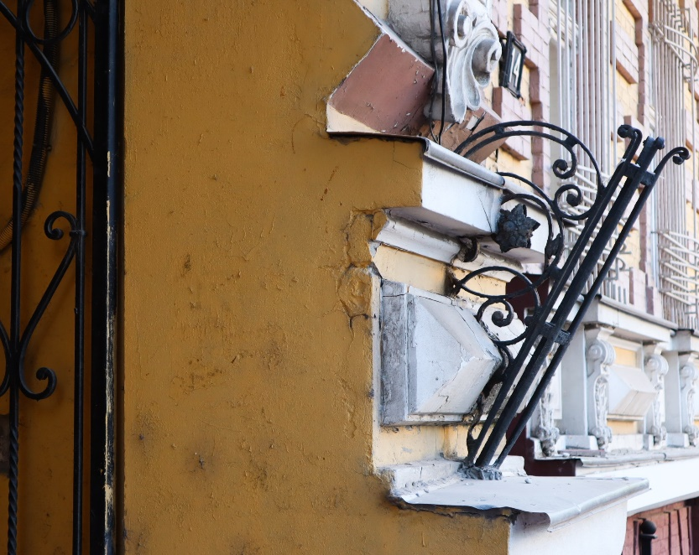
Перед нами найбільш розповсюджена конструкція одеських прапоротримачів, яка має характерний ажурний кронштейн (опора) із спіралеподібними завитками. «Лоно» для розміщення прапора сформовано у вигляді кілець та гнучких гілок дерев. Кожен із них має свої варіації й доповнення, як-от флагшток із декоративними квітковими елементами на прибутковому домі Заблудського, котрий є модерною окрасою вулиці Гоголя. Через неймовірну еклектику та яскраві кольори його називають «будинком-калейдоскопом» або ж «бісквітним будинком», який у 1890 році спроєктував німецький архітектор Пауль Клейн. Можна помітити, що деякі елементи флагштоків часто імітують візерунки на брамах або віконних решітках.
Вул. Гоголя, 14, арх. П. У. Клейн, Б. А. Бауер, 1890, 1906 рр.
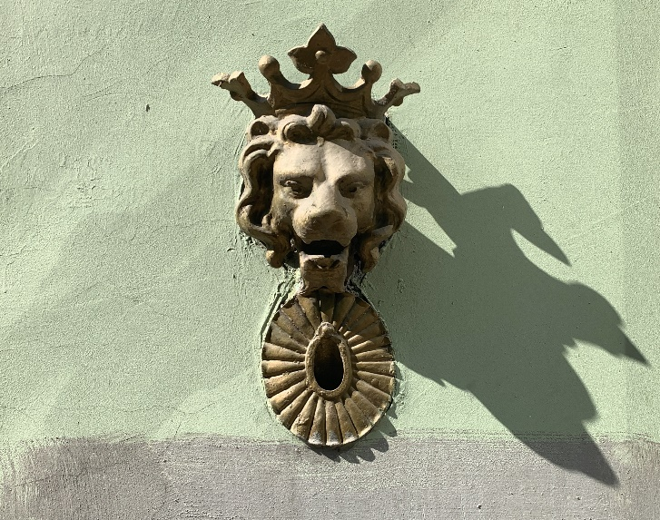
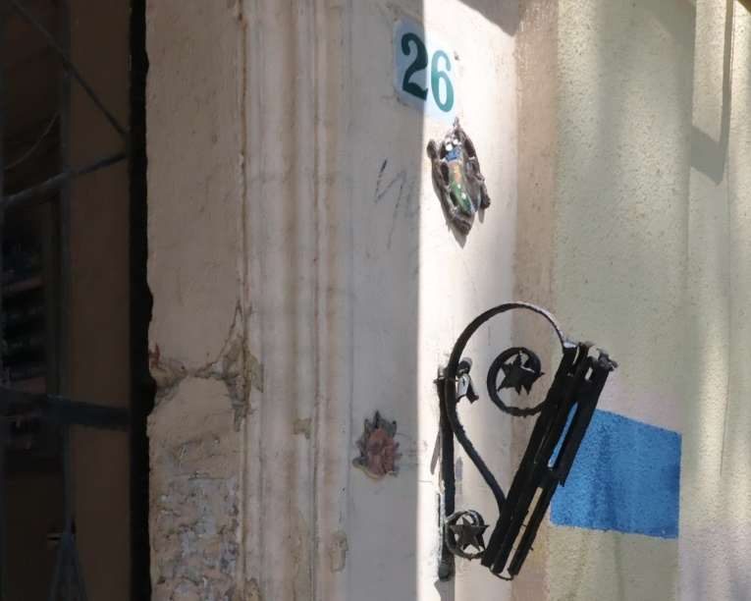
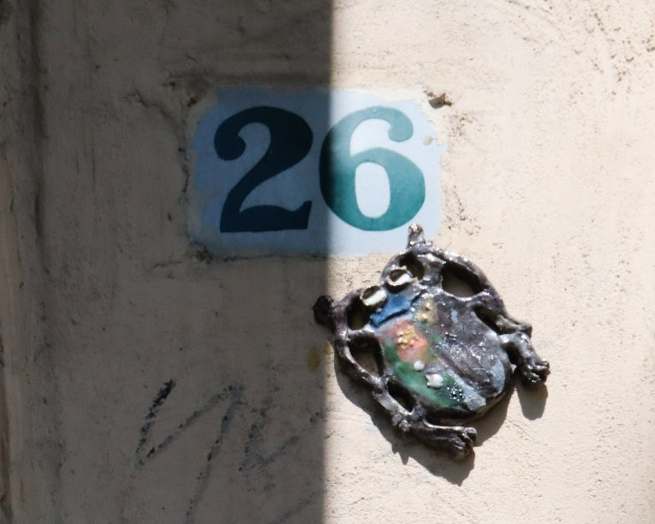
Ще один дуже поширений вид флагштоків, але вже радянського періоду. У кінці 1940-х – початку 1950-х років подібні були встановлені у всіх районах Одеси, не обмежуючись тільки центром. Незмінним ідеологічним символом, що обов’язково супроводжував кожен спіралевидний виріб, була п’ятикутна зірка — один із головних геральдичних символів Радянського Союзу. Через серійний характер виробництва, авторство прапоротримачів залишається невідомим. Практичне тиражування поглинає автентичність та індивідуальну цінність, що репрезентує політику тогочасного режиму. Як ми бачимо, влада та відповідна ідеологія відображається і на таких архітектурних деталях, що доводить їхню важливість. Цей прапоротримач розміщено на вулиці Жуковського, 26. Не зважаючи на розпад СРСР, його символи продовжують жити в міському середовищі, до того ж співіснуючи із сучасним вуличним мистецтвом — керамічні фігурки жуків перегукуються з назвою самої вулиці.
Вул. Жуковського, 26. Кін. 1940-х – поч. 1950-х рр.
Крім класичного «лона», флагштоки створювалися й у вигляді зооморфних фігур. Популярною твариною є лев, якого можна зустріти у різноманітних архітектурних формах — скульптури, маскарони (прикраса у вигляді голови), барельєфи тощо. З одного боку він може символізувати могутність домовласника, а з іншого бути апотропеєм — магічним символом, покликаним охороняти вхід будинку. Зображений прапоротримач є подвійним. Під головою лева розміщено гніздо для жердини прапора, яке часто є окремою самодостатньою формою. Прикметно, що лев має корону — впізнавану ознаку «короля всіх тварин». Кольори, у яких їх продовжують фарбувати теж не відстають від поважного статусу. Зазвичай це чорний або ж благородний золотий.
Вул. Троїцька, 60, вуг. вул. Преображенської, 62, арх. С. А. Ландесман, 1910 р.
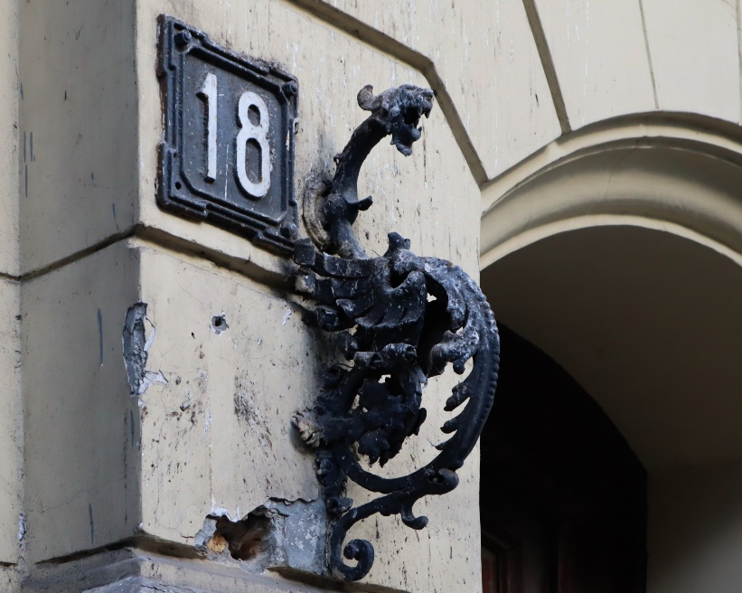
Справжніми архітектурними артефактами є не реальні, а цілком фантастичні персонажі — грифони, дракони, змії. В Одесі вони є рідкісним явищем не тільки у вигляді маскаронів на фасадах, але й як флагштоки. Трьохповерховий прибутковий будинок ім. І. Машевського на вулиці Преображенській, що поєднує між собою історизм і ранній модерн, має прапоротримачі у формі крилатих драконів. Це один з перших відомих проєктів архітектора Владислава Домбровського. Природа символізму драконів досить суперечлива й уособлює єднання одразу декількох стихій, переплетіння світла й темряви. Рівень догляду за старовинними металевими елементами красномовно проявляється у руйнуваннях фасаду та шарах фарби, за якими не завжди проглядається оригінальний задум творця.
Вул. Преображенська, 18, арх. В. О. Домбровський, 1903 р.
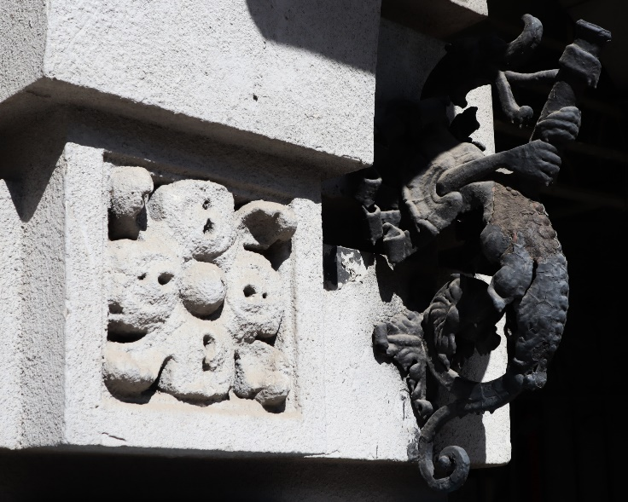
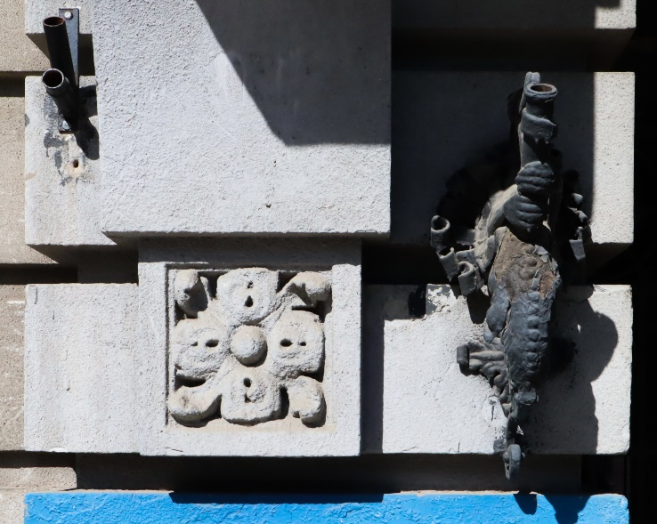
На вулиці Новосельського можна відшукати ще одного химерного дракона. Архітектор Вікентій Прохаска у 1911 році втілив там один зі своїх найбільших проєктів — прибутковий будинок М. Ближенського. Споруда насичена впливами італійських і австрійських архітектурних традицій. Флагшток помітно відрізняється від свого попередника — у цього дракона вже не крила, а лапи, якими він міцно тримає отвір для прапора. Також можна відзначити його комічний довгий язик, що в’ється довкола конструкції. На фасаді наявний ще й новий флагшток, який не вирізняється особливою цінністю. Їх часто встановлюють поруч із старовинними прапоротримачами, при тому що ті цілком придатні для сучасного використання. Залишається тільки здогадуватися — це є виявом турботи чи знеціненням?
Вул. Новосельского, 75, арх. В. І. Прохаска, 1911 р.
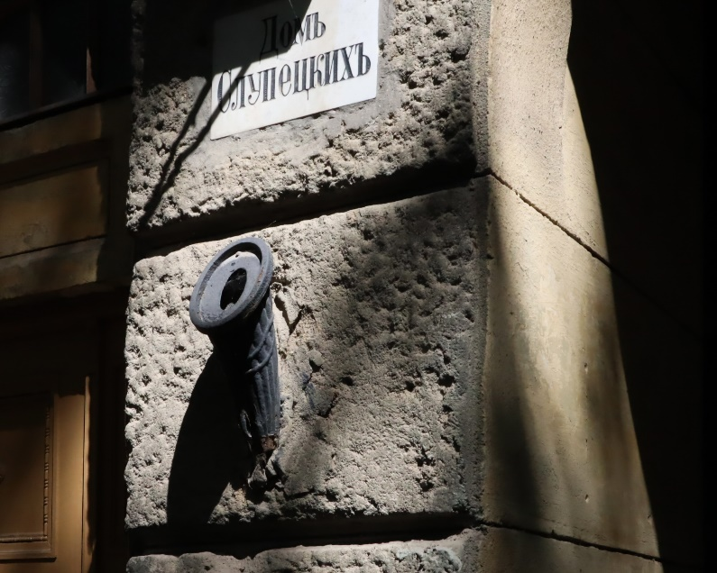
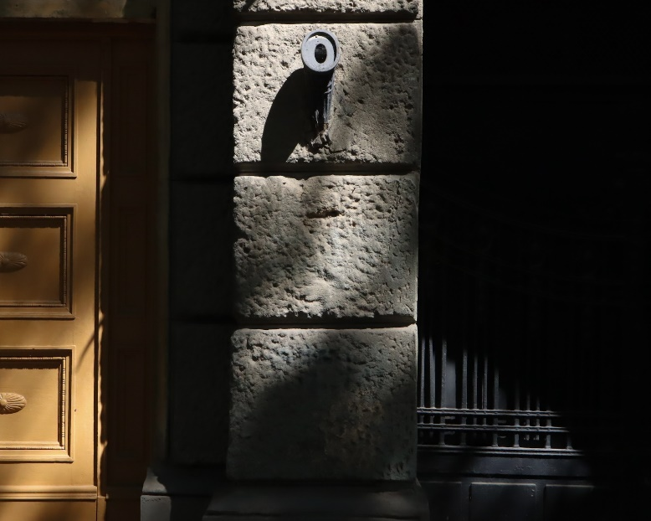
Серед унікальних за змістом і формою виробів, варто виокремити ті, що ховають у собі відголоски античності. Перенесемося у «Відраду» — один із найпрестижніших курортних районів старого міста. За Французьким бульваром зачаїлася вузенька вуличка із теплою назвою Ясна. Маєток Слупецьких, побудований в 1913-1914 роках у стилі ретроспективного модерну, містить флагшток у формі рогу достатку. Єдиний такий у своєму роді в Одесі, він походить із давньогрецької міфології та символізує добробут і багатство. Не дарма його часто зображають на гербах країн і міст, серед яких Колумбія й Перу, Копіано (Чилі) й український Харків. Згідно міфу, це ріг кози Амальтеї, яка вигодувала своїм молоком бога грому та блискавок Зевса. Нерідко вцілілими є й мармурові пам’ятні таблички з ініціалами власників будинку (у деяких випадках архітекторів). Кожна деталь змальовує портрет тієї епохи.
Вул. Ясна,3. Арх. невідомий. 1913-1914 рр.
Вибрані різновиди флагштоків репрезентують свою стилістичну категорію та є найбільш неочевидними архітектурними зразками, котрі хочеться дослідити. Дослідження чекають й інші тримачі прапорів, якими всіяні вулиці старої Одеси. Варто із цим поспішати, особливо у такі мінливі й тривожні воєнні часи.
Анастасія Федотова
Фото: Анастасія Федотова

ДОДАТОК 3
Ризики й можливості у збереженні культурної спадщини
Вагомою зміною у поточному процесі охорони культурної спадщини стало включення історичного центру Одеси до списку Всесвітньої спадщини ЮНЕСКО в січні 2023 року. Це є можливістю акцентувати й на важливості збереження архітектурних елементів будівель, включно зі старовинними прапоротримачами. Розглянемо, що означає цей статус і на що слід очікувати.
Повномасштабне вторгнення РФ до України вплинуло на вразливість культурної спадщини, зокрема архітектури, яка і до цього була не в найкращому положенні. Станом на липень 2023 року, в Одесі було пошкоджено 64 пам’ятки, що входять до зони захисту ЮНЕСКО.
Передумови
Ключовою рисою, що відрізняє Одесу від інших міст, є її мультикультурний характер. Ініціатива щодо включення Одеси до списку ЮНЕСКО не є новою, до цього неодноразово проходили дискусії. Висновок був один — сучасна забудова історичного центру та знищення окремих архітектурних пам’яток впливають на загальний вигляд і цінність цієї зони. Охоронний статус дорівнює забороні на появу будівель, що порушують архітектурну гармонію й втентичний вигляд міста.
Майбутнє збереження флагштоків
Закон України «Про охорону культурної спадщини» визначає такі варіанти ймовірної консервації об’єктів: музеєфікація — екскурсійне відвідування вже дослідженої пам’ятки, реабілітація — відновлення функціональності, ремонт — покращення стану та періодична підтримка. Цими ж процесами займається і ЮНЕСКО. «Якщо будівля має статус пам’ятки архітектури і належить до реєстру ЮНЕСКО, то мають бути збереженими всі деталі, які нагадують про її автентичний вигляд. Це збереження того скарбу, який прийшов із європейської архітектури. У тій же Франції або Британії подібних вимог дуже чітко дотримуються — власнику квартири можуть не дозволити навіть пофарбувати рами вікон або змінити двері», — наголошує художник і архітектор Віктор Токарь.
ЮНЕСКО і війна
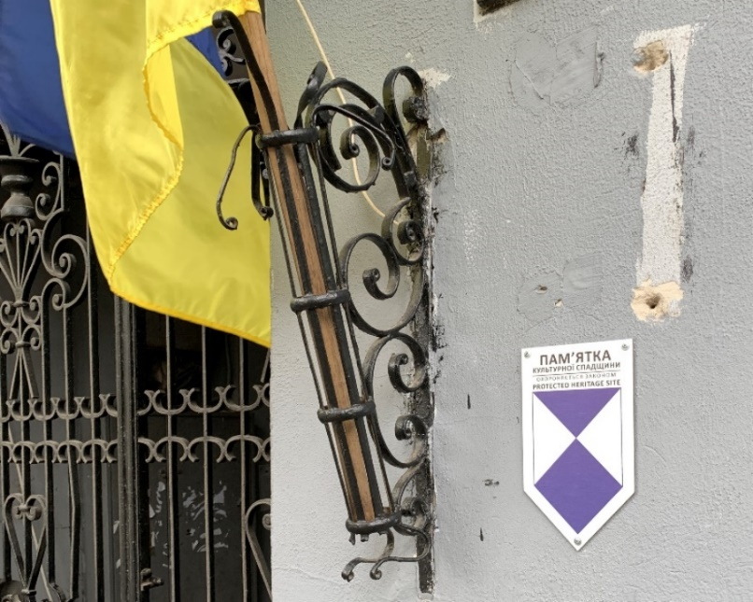
З огляду на досвід країн, які мають пам’ятки культури й водночас знаходяться в стані війни, статус ЮНЕСКО складно назвати дієвим і впливовим у цій ситуації. До прикладу Сирія — держава, де конфлікт триває з 2011 року. Цінні історичні місця зазнали руйнувань і неодноразових актів мародерства. Серед таких історичний центр міста Алеппо, третина якого знищена внаслідок запеклих боїв. У свою чергу ЮНЕСКО вимушені тільки публікувати тривожні заклики зберегти стародавню архітектуру. Організаціє має план дій у випадку відновлення пошкоджених об’єктів. Усе починається з розрахунку завданих збитків, фіксації й збору доказів для міжнародного суду. Суд своєю чергою пропонує шлях розв’язання проблеми — зобов’язує звинуваченого компенсувати витрати на подальше відновлення.
Як ми бачимо, війна сприяє швидким просуванням щодо охорони культурної спадщини, які могли залишатися непохитними довгі роки до цього. Водночас у цих справах відсутні гарантії й впевненість, адже агресора не зупиняють охоронні статуси, зокрема й міжнародного рівня.
Анастасія Федотова
Фото: Анастасія Федотова

ДОДАТОК 4
Полювання на символи
Для мене поле зору можна порівняти з місцевістю археологічних розкопок. Бачити — це бути насторожі, чекати того, що випливає з-за фону, без жодного імені, без особливого інтересу: те, що мовчало, заговорить, те, що закрито, відкриється і зазвучить.
Поль Віріліо
Немає зайвих деталей. Архітектура — це ціле, що складається з поєднання різних частин. Позбавишся однієї і автентичний вигляд споруди втрачено. Тільки-но й залишається прикро позіхати, дивлячись на архівні знімки. На жаль, городяни вкрай рідко оцінюють міське середовище з такої перспективи. Оптика сприйняття замилюється, коли ти щодня проходиш повз одне й теж, не надаючи буденності особливої цінності. Тим паче якщо воно вже є занедбаним, перефарбованим, прихованим, розкраденим. Кому спаде на думку його рятувати й зберігати? Історія та міський портрет є цікавими глядачу тільки в умовах низькоякісних телевізійних продуктів, що один за одним продукують й примножують вже давно знайомі «одеські міфи». Омріяна й оспівана стара Одеса тим часом втрачає свій вигляд не без допомоги тих самих людей. Байдужість є вагомим чинником занепаду.
Флагшток — це маркер минулого? Вони можуть одночасно існувати в декількох вимірах. Вкриватися пилом, скромно замовчуючи свою історію, що нараховує не одне десятиліття й зміну влади. Або ж бути доглянутою окрасою будинку, продовжуючи виконувати свою функцію та збирати захоплені компліменти, які не приховаєш за товстим облупаним шаром дешевої фарби. Прапоротримач у цьому випадку стає беззаперечним свідченням минулого, віддзеркаленням своєї епохи в царині естетики й архітектурних тенденцій.
Флагшток — це маркер майбутнього? Флагшток — одна з безлічі деталей, з уваги до якої може вирости усвідомлення цінності середовища, що вас оточує й одночасно формує. Місто переповнено старовинними архітектурними артефактами, головне бути допитливим. Безсоромно розглядайте, фіксуйте, захоплюйтесь, діліться, описуйте, шукайте подібності, будуйте теорії й здогадки. Робіть їх видимими та цікавими для дослідження. За дискусіями неодмінно прийдуть дії. Використовуйте інструментарій вуличних фотографів — насолоджуйтеся роллю спостерігача та помічайте красу в повсякденності. Наче й легко звучить, але не у кожного з нас перехоплює дух через старі кольорові вивіски, фактуру стін або геометричні форми поміж будинків, чи не так? Місто — це середовище, з яким можна і варто вступати в діалог.
Флагшток — це маркер ідентичності? З-поміж довгих обговорень властивостей прапоротримачів, ми ніби навмисно оминали їхню першочергову задачу. Дійсно, вони наділені певним символізмом, архітектурним стилем, є цінними мистецькими витворами. Разом із цим все ще виконують свою роль — тримають державний прапор. На початку повномасштабного вторгнення РФ до України, фасади одеських будівель просочилися синьо-жовтою фарбою. Біля арок замайоріли сотні прапорів, чи згадаєте їхню кількість до цього? Підняття стяга теж є жестом оборони, готовності захищатися й битися, поділом на «своїх» та «чужих». Це заява про вибір, який тоді зробила Одеса. Чи зробить вона ще один вибір на свою користь? На користь збереження своєї архітектурної самобутності; на користь активістів, які щоразу готові сперечатися з голодними забудовниками; на користь майбутнього європейського міста.
Анастасія Федотова

